Plan de Implementación de refrigeradora propuesto

1. Objetivo del proyecto
Diseñar y simular, mediante Arduino Mega 2560 y el software SimulIDE, el sistema electrónico que controla la pantalla digital de un refrigerador, mostrando información como temperatura, modo de funcionamiento (normal, eco, vacaciones) y alertas (puerta abierta, falla de energía, etc.).

2. Descripción general
El proyecto consiste en emular el comportamiento de un panel de control de refrigerador doméstico. Se usará un microcontrolador Arduino Mega para procesar las entradas (botones, sensores) y mostrar la información correspondiente en una pantalla (LCD o TFT), todo simulado virtualmente antes de una eventual implementación física.

3. Herramientas y materiales

Software
Herramienta | Uso
SimulIDE | Simulación del circuito y comportamiento en tiempo real
Arduino IDE | Programación y compilación del firmware (.hex)
Fritzing (opcional) | Diagrama esquemático/PCB para documentación
Editor de texto / Word | Documentación del proyecto

Hardware simulado (componentes en SimulIDE)
Componente | Función
Arduino Mega 2560 | Microcontrolador principal
Pantalla LCD 16x2 (o TFT) | Mostrar temperatura y estados
Potenciómetro | Simular sensor de temperatura (analógico)
Pulsadores (3-4) | Cambiar modo, ajustar temperatura, encender/apagar
LEDs | Indicadores de alerta (puerta abierta, error)
Resistencias | Protección de LEDs y pull-down de botones
Buzzer (opcional) | Alarma sonora

4. Fases del proyecto
Fase 1: Investigación y definición de requisitos
- Definir qué información mostrará la pantalla (temperatura, modo, alarmas).
- Investigar paneles de refrigeradores reales como referencia.
Fase 2: Diseño del circuito
- Definir conexiones entre Arduino Mega, pantalla, botones y sensores.
- Armar el esquema en SimulIDE.
Fase 3: Programación (firmware)
- Programar lectura de botones y potenciómetro.
- Programar lógica de estados (modos, alarmas).
- Programar salida a la pantalla LCD.
Fase 4: Simulación y pruebas en SimulIDE
- Cargar el .hex generado por Arduino IDE en el Arduino Mega virtual.
- Probar cada función: cambio de temperatura, cambio de modo, alarma de puerta abierta.
- Corregir errores de lógica o conexión.
Fase 5: Documentación final
- Capturas de pantalla del circuito armado.
- Capturas de la pantalla funcionando en distintos estados.
- Diagrama de flujo del programa.
- Conclusiones.

5. Cronograma tentativo
Semana | Actividad
1 | Investigación y definición de requisitos
2 | Diseño del circuito en SimulIDE
3 | Programación del firmware
4 | Pruebas y ajustes en simulación
5 | Documentación y entrega final

6. Funcionalidad propuesta
Diagrama del circuito completo en SimulIDE
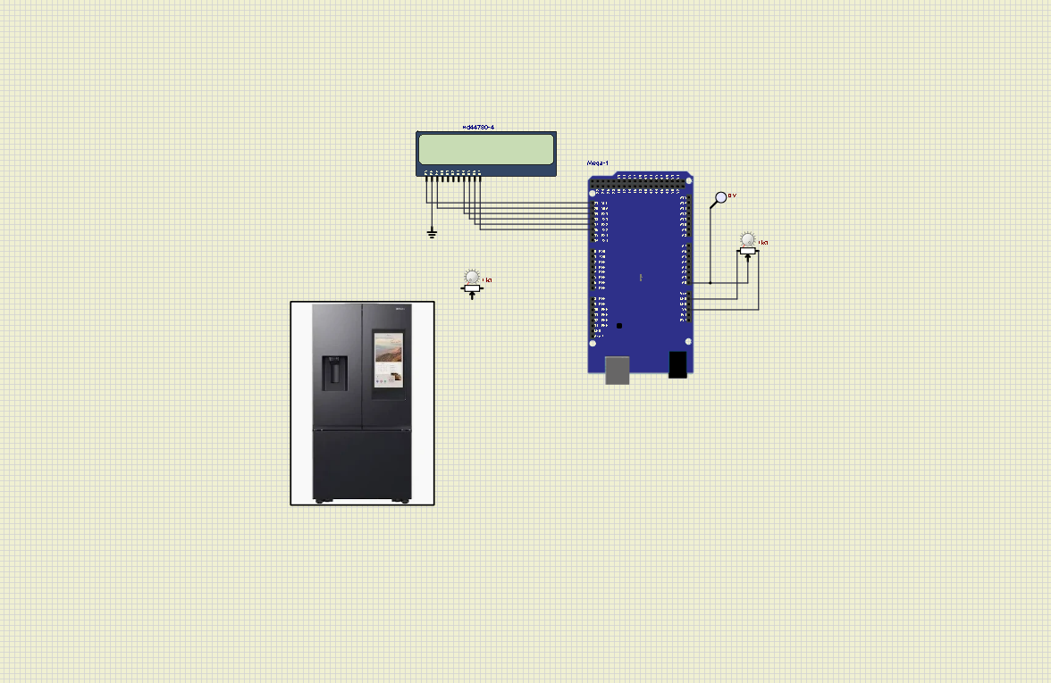
Captura de pantalla completa del circuito armado en SimulIDE (Arduino Mega, LCD, botones, resistencias, LEDs, todo conectado). Sirve para mostrar la arquitectura general del sistema
(Este solo es un circuito propuesto, el cual se modificara mas adelante dependiendo de las necesidades que vayan surgiendo posteriormente)
- Pantalla LCD mostrando estado "normal"
Captura con la simulación corriendo, mostrando la temperatura y el modo "normal" en la pantalla. Demuestra el funcionamiento base del sistema.
- Pantalla LCD mostrando una alarma (ej. puerta abierta)
Captura del momento en que se activa una alerta (LED encendido + mensaje en pantalla). Sirve para evidenciar el manejo de eventos/alarmas.
- Código fuente en Arduino IDE (fragmento clave)
Captura de la parte del código que maneja la lógica principal (lectura de sensores y actualización de pantalla), para documentar la programación.
- Diagrama de flujo del programa (opcional)
Si se elabora un diagrama de flujo de cómo el programa decide qué mostrar, va bien aquí para explicar la lógica de forma visual.

